
שמעון רומח ומשה מיכלי
חברים
סיור ירושלים של סליחות
25 משתתפים

16 ספטמבר 2018 ~ ז' תשרי תשע"ט ~ יום ראשון

א שִׁיר הַמַּעֲלוֹת לְדָוִד שָׂמַחְתִּי בְּאֹמְרִים לִי בֵּית יְהֹוָה נֵלֵךְ:
ב עֹמְדוֹת הָיו רַגְלֵינוּ בִּשְׁעָרַיִךְ יְרוּשָׁלָם:
ג יְרוּשָׁלַם הַבְּנוּיָה כְּעִיר שֶׁחֻבְּרָה-לָּהּ יַחְדָּו:
ד שֶׁשָּׁם עָלוּ שְׁבָטִים שִׁבְטֵי-יָהּ עֵדוּת לְיִשְׂרָאֵל לְהֹדוֹת לְשֵׁם יְהֹוָה:
ה כִּי שָׁמָּה יָשְׁבוּ כִסְאוֹת לְמִשְׁפָּט כִּסְאוֹת לְבֵית דָּוִד:
ו שַׁאֲלוּ שְׁלוֹם יְרוּשָׁלָם יִשְׁלָיוּ אֹהֲבָיִךְ:
ז יְהִי-שָׁלוֹם בְּחֵילֵךְ שַׁלְוָה בְּאַרְמְנוֹתָיִךְ:
ח לְמַעַן-אַחַי וְרֵעָי אֲדַבְּרָה- נָּא שָׁלוֹם בָּךְ:
ט לְמַעַן בֵּית-יְהֹוָה אֱלֹהֵינוּ אֲבַקְשָׁה טוֹב לָךְ:
שיר המעלות לדוד - תהלים פרק קכ"ב :

תוכנית הסיור :
- הגעה וחניות על בסיס התארגנות אישית
- 18:30 – התכנסות, קפה ומאפה במוזיאון ידידי ישראל ( יוסף ריבלין 20 )
- 19:00 – סיור במוזיאון המוזיקה ומופע פיוטים עם האומן ונגן העוד יעקב אשש
- 20:30 - ארוחת ערב במסעדת פיקולינו בכיכר המוזיקה (חלבי , כשר, )
- 21:30 - סיור סליחות, נחלת שבעה / בית הקברות המוסלמי / מוזיאון לסובלנות / גן העצמאות / ברכת הורדוס / מלון וואלדורף אסטוריה / מלון פאלאס / ממילא / בית הרצל / שער יפו / שער חדש / שער שכם / שכונת מוסררה / מאה שערים / שכונת הבוכרים / ישיבת אור החיים.
- 23:30 – הגעה לבית הכנסת הרב אלבז בשכונת הבוכרים / רחוב עזרא 1 .
- 12:00 – ניגון ופיוטי סליחות.
- סיום ?
~ חג שמח ושנה טובה ~ סיור פורה ומוצלח ~
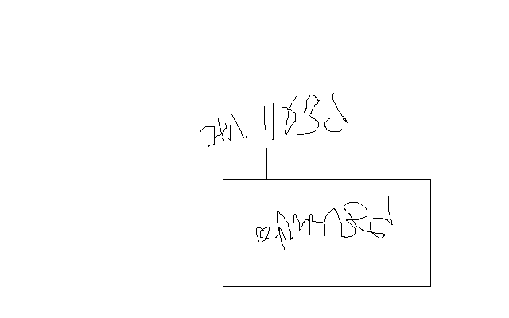

נצ"מ דימ' גדעון מור
ג - מ ידע

